調查報告

案 由：部分學校用電設備使用已逾25年且有使用達40年以上，另有未將不斷電系統蓄電量檢測納入定期檢測項目等情案。

調查意見：
低壓（600伏特以下）受電且契約容量達50瓩以上，裝有電力設備之工廠、礦場或供公眾使用之建築物，及高壓（超過600伏特至22,800伏特）與特高壓（22,800伏特以上）受電，裝有電力設備之場所，應置專任電氣技術人員或委託用電設備檢驗維護業，負責維護與電業供電設備分界點以內一般及緊急電力設備之用電安全，電業法第60條、用電場所及專任電氣技術人員管理規則第3條定有明文。本院為瞭解審計部函報105年度中央政府總決算審核報告指出：「國立體育大學變電站於民國（下同）105年5月18日發生火災，調查截至105年底止，計有國立臺北大學等校之用電設備老舊，易引起火災」等情，因審計部所指用電設備老舊之大學校院位於臺北市居多，且臺北市又為我國首善之區，故以臺北市內之國小、國中、高中（職）及大專院校為調查範圍，調查其高低壓電力設備定期檢測維護情形。案經函請台灣電力股份有限公司（下稱台電公司）、臺北市政府等機關說明並提供相關卷證資料，復於107年8月24日詢問經濟部能源局、台電公司、臺北市政府相關人員，於同年月29日派員現勘臺北市政府「全國電器承裝檢驗維護業登記管理資訊系統」之使用情形，業調查完竣，茲綜整調查意見如下：

供公眾使用之建築物，其電力設備之用電檢測，攸關公眾安全，經濟部為協助直轄市、縣（市）政府落實用電場所之管理，建置「全國電器承裝檢驗維護業登記管理資訊系統」在案，惟該系統未與時俱進，無法搜尋未定期檢測或顯示檢測不合格者之最新改善狀態，經濟部允宜彙整各直轄市、縣（市）地方主管機關之意見，強化系統功能，俾利用電場所定期檢驗業務之順遂。

查103年1月29日修正公布電業法第75條之1規定：「裝有電力設備之工廠、礦場、供公眾使用之建築物及受電電壓屬高壓以上之用電場所，應置專任電氣技術人員或委託用電設備檢驗維護業負責維護與電業供電設備分界點以內一般及緊急電力設備之用電安全，並向直轄市或縣（市）主管機關辦理登記（第1項）。用電場所違反前項規定，主管機關應通知其限期改善；屆期仍不改善者，得會同電業停止供電（第2項）。」及106年1月26日修正公布之電業法第60條第1項後段規定，用電場所應定期申報檢驗維護紀錄。又，經濟部為落實前述用電場所電力設備定期檢測規定，訂有專任電氣技術人員及用電設備檢驗維護業管理規則第9條（106年5月26日修正移列為用電場所及專任電氣技術人員管理規則第10條）規定，用電場所負責人應督同專任電氣技術人員對所經管之用電設備，每6個月至少檢驗1次，每年應至少停電檢驗1次，且不得干預檢驗結果（第1項）。次依專任電氣技術人員及用電設備檢驗維護業管理規則第9條第2項規定：「前項檢驗結果應由用電場所僱用之專任電氣技術人員或委託之檢驗維護業依附表一及附表二作成紀錄，並於檢驗後次月15日前，將附表一分送用電場所負責人、原登記地方主管機關及所在地電業營業處所備查。」所稱附表一即「高低壓電氣設備定期檢測紀錄總表」，附表二含高壓直流耐壓絕緣檢測紀錄（A表）、高壓直流耐壓絕緣檢測紀錄(B表)、高壓變壓器、比流器、避雷器、電容器檢測紀錄（C表）、高壓保護電驛檢測紀錄（D表）、低壓設備檢測紀錄（E表）、高低壓設備熱顯影檢測紀錄（F表）等檢核表。析言之，為維護用電安全，用電場所應定期檢驗用電設備，其檢測維護紀錄並應分送地方主管機關及所在地輸配電業營業處所備查，地方主管機關對於未定期檢驗或檢驗不合格者，均應通知其限期改善並回報改善情形，合先敘明。

次查所稱「用電場所」，依用電場所及專任電氣技術人員管理規則第3條規定，係指低壓（600伏特以下）受電且契約容量達50瓩以上，裝有電力設備之工廠、礦場或供公眾使用之建築物，及高壓（超過600伏特至22,800伏特）與特高壓（超過22,800伏特）受電，裝有電力設備之場所。且所稱供公眾使用之建築物，含劇院、旅館、學校……等。經濟部考量地方政府執行用電場所定期檢測備查業務，可能預算及人力不足，乃協助建置「全國電器承裝檢驗維護業登記管理資訊系統」，提供直轄市或縣（市）主管機關、當地電業及相關電氣工程工業同業公會使用，協助地方政府監督及管理，並由台電公司依據其指示配合辦理後續事宜。

惟查用電場所定期檢測執行情形，據臺北市政府107年8月24日應詢說明：「對於未依規定送請本局備查之學校或用電場所，由於用電場所登記截至107年7月底總計有6,632家，因無法確定用電場所目前是否有管理者，爰本局於107年4月30日簽奉核定，於每年1月及7月函請台灣區用電設備檢驗維護工程工業同業公會，協助督促維護業者檢送電檢總表至本局辦理登記全國電器承裝檢驗維護業登記管理資訊系統之搜尋檢測功能尚須精進」等語。本院於同年月29日復派員至臺北市政府瞭解定期檢測監理情形，該府產業發展局（下稱產業局）表示：「全國電器承裝檢驗維護業登記管理資訊系統之功能，可提供用電場所申請資料設立、變更、廢止登錄，及用電場所定期檢驗設備結果登錄，亦可查詢各維護業者所維護之場所清冊。該局收到用電場所定期檢測總表後，均會登錄於系統，惟該系統遭遇問題有二：一為『8.用電場所定期檢驗記錄作業/8.2用電場所定期檢驗清冊列印/點選逾期未送驗，無法顯示未依規定定期檢驗之用電場所』；其次，『系統有建置，惟不夠周全』：可搜尋檢測總表定期檢測結果不合格者，惟無法顯示目前檢測狀態，需自行列管」等語。經濟部107年8月24日應詢時雖稱：「能源局每年均邀集科學園區管理局、加工出口區管理處、各直轄市及縣(市)政府、台電公司、電氣工程工業同業公會及用電設備檢驗維護工程工業同業公會等，召開『電器承裝檢驗維護登記管理業務暨資訊系統講習座談會』，討論法規面、業務面及資訊系統之執行疑義，並就各地方政府提案與建議，共同討論及決議，讓整個制度更為健全。並另至各直轄市及縣（市）政府辦理用電安全宣導(每年約23場)，協助地方政府與台電共同監督用電戶之用電安全管理」等語，惟對於上述臺北市政府產業局執行用電場所定期檢測業務遭遇之問題，經濟部仍應儘速協助，以解決全國電器承裝檢驗維護業登記管理資訊系統功能有限，既無法篩選追蹤未送檢檢之用電場所，又無法顯示檢測不合格者之最新改善狀態等問題。

綜上，供公眾使用之建築物，其電力設備之用電檢測，攸關公眾安全，經濟部為協助直轄市、縣（市）政府落實用電場所之管理，建置「全國電器承裝檢驗維護業登記管理資訊系統」在案，惟該系統未與時俱進，無法搜尋未定期檢測或顯示檢測不合格者之最新改善狀態，經濟部允宜彙整各地方主管機關之意見，強化系統功能，以利用電場所定期檢驗業務之順遂。

鑑於國立體育大學變電站發生火災，本院關心學校用電安全，因人力、物力考量，以臺北市境內學校為調查範圍，發現臺北市各級學校用電設備普遍未依規定定期檢驗，惟臺北市政府未通知其限期改善，亦未請檢驗不合格者回報改善情形，或與台電公司橫向勾稽檢測維護情形，致未能協助辦理用戶用電設備之檢驗，落實用電場所之監督及管理，宜檢討改進；又，經濟部能源局亦宜督促其他縣市政府落實維護用電安全之管理機制。

查國立體育大學於105年5月18日發生變電站火災，造成該校全部停電，數天後始全面恢復供電。本院審計部105年度查核意見指出：「逾五成大學院校用電使用年限已逾生命週期，允宜妥為評估使用情況，適時檢討汰換已趨劣化之老舊用電設備，確保師生用電安全。」、「定期檢測保護電驛不斷電系統蓄電量，確保保護電驛發揮作用，降低事故範圍，惟部分學校未將不斷電系統蓄電量檢測納入定期檢驗項目，允宜督促檢討改進。」等語。本院關心學校（屬供公眾使用之建築物，且屬電業法所稱之用電場所）用電安全，爰立案調查，惟限於人力、物力，以臺北市境內國小、國中、高中（職）及大專院校為範圍，調查其電力設備104年至106年定期檢測情形，以瞭解地方主管機關執行用電場所之監督及管理之實際情形。

為調查臺北市學校用電檢驗情形，於106年12月間分函臺北市政府、台電公司，經綜整其函復資料，略以：

1年以上，未將高低壓電氣設備定期檢測紀錄總表送請台電公司備查之學校，計有和平實小、興雅國小、懷生國中、松山高中、國立臺北商業大學……等33所學校。

未將高低壓電氣設備定期檢測紀錄總表送請臺北市政府備查之學校，106年上半年或下半年計有臺北教大實小、士林國中、中正高中、國立臺北大學、……等39所學校。104至106年均未送請備查者，則有和平實小、興隆國小、松山高中、內湖高工等4校。

依上開規定，用電場所高低壓電力設備檢測紀錄總表應分送地方主管機關及所在地輸配電業營業處所備查，惟臺北市部分學校未同時分送。例如：敦化國小檢測紀錄總表，104至106年均定期送請市府備查，但台電公司106年12月27日電配售部配字第1060023955號函稱該校104年全年、105年下半年均未檢送；另三玉國小檢測紀錄總表，104至105全年及106上半年未送臺北市政府備查，而台電公司則函稱該校104全年及105下半年、106年上半年之檢測紀錄總表未送請備查。易言之，分送臺北市政府、台電公司之檢測紀錄總表有不一致情形。

臺北市懷生國小105年8月、106年2月、106年8月高低壓電氣設備定期檢測紀錄總表，其中D表評判結果均標註為「不良」，臺北市政府未有任何處置作為。

經查用電場所之定期檢驗，除用電場所及專任技術人員管理規則第10條規定用電場所負責人應督同專任電氣技術人員對所經管之電力設備定期檢驗，檢測紀錄總表分送地方主管機關及所在地輸配電業營業處備查外（下稱自主檢驗），另台電公司依電業法第43條、用電裝置定期檢驗實施要點第2點規定，每3年定期檢驗各用戶用電裝置（下稱查對檢驗），二者檢驗目的及內容有別。另，用電場所及專任電氣技術人員管理規則第10條第6項規定：「第2項檢驗結果應至少保存2年，中央、直轄市或縣（市）主管機關得隨時查驗之。」換言之，除地方主管之縣市政府得隨時查驗外，主管機關經濟部（能源局）亦有得隨時查驗之職責。本院調查臺北市學校定期檢驗送請備查情形，發現：

臺北市境內學校普遍未依規定申報檢測紀錄，並於107年8月24日經詢問該府產業局是否掌握定期檢測應申報數、未申報數，以及是否通知未申報者或檢驗不合格者改善等情，該局表示「全國電器承裝檢驗維護業登記管理資訊系統」功能有限，無法列出未定期檢驗維護之用電場所，亦坦承未依用電場所及專任電氣技術人員管理規則第17條第1項第2款規定，通知用電場所負責人定期檢驗維護，並稱迄107年度7月底止，總計有6,632家用電場所，囿於「全國電器承裝檢驗維護業登記管理資訊系統」功能，致無法逐一通知未依規定送請備查之學校定期檢驗。

檢驗不合格之學校，以懷生國小105年下半年、106年及107年上半年檢測紀錄總表記載其高壓保護電驛檢測結果為不良為例，本院107年8月24日詢問該府處置作為，該局表示：「本局如遇用電場所檢測不合格情況，會以函文請用電場所負責人儘速改善，此案本局遺漏回文予本市懷生國小，惟於收到監察院通知並得知此問題，即立刻調卷並詢問本市懷生國小用電設備改善情形，惟107年2月13日檢送至本局之D表仍不合格，爰本局107年8月17日發文請其儘速改善並回報目前情況。」等語。顯示該局對懷生國小105年8月至107年2月期間高低壓電氣設備連續4次檢測結果不合格，未通知其改善並不否認，並坦承漏未回文之事實。

另，依用電場所及專業技術人員管理規則第10條規定，檢測紀錄總表應分送用電場所負責人、地方主管機關及所在地輸配電業營業處所備查，惟臺北市政府對於未依規定檢驗維護之用電場所（學校），未與台電公司橫向勾稽其檢驗維護情形，通知其限期改善，並於台電公司查對發現用電設備有不良情形需要改修者，副知「用電裝置改修通知單」時，妥予協助，核與電業法第3條規定直轄市、縣（市）主管機關應「協助辦理用戶用電設備之檢驗」相違。

綜上，鑑於國立體育大學變電站發生火災，本院關心學校用電安全，因人力、物力考量，初以臺北市境內學校為調查對象，發現臺北市各級學校用電設備普遍未依規定定期檢驗，惟臺北市政府未通知其限期改善，亦未請檢驗不合格者回報改善情形，或與台電公司橫向勾稽檢測維護情形，致未能協助辦理用戶用電設備之檢驗，落實用電場所之監督及管理，宜檢討改進；又，經濟部能源局亦宜督促其他縣市政府落實維護用電安全之管理機制。

用電場所之定期檢測，與台電公司用電裝置之檢驗（查對）固有不同，然確保用電安全之目的，則無二致，經濟部允宜研議整合「全國電器承裝檢驗維護業登記管理資訊系統」與台電公司用電裝置檢驗系統，使直轄市、縣（市）主管機關與台電公司得以預防管理思維，及早發現潛在設備故障之風險，確保用電安全。

查用電場所及專任電氣技術人員管理規則第3條所稱用電場所，指指低壓（600伏特以下）受電且契約容量達50瓩以上，裝有電力設備之工廠、礦場或供公眾使用之建築物，及高壓（超過六百伏特至22,800特）與特高壓（超過22,800伏特）受電，裝有電力設備之場所。與台電公司用電裝置定期檢驗實施要點針對用戶用電裝置實施檢驗有別。前者（用電場所定期檢測），用電場所負責人應督同專任電氣技術人員對所經管之電力設備，每6個月至少檢驗1次，檢驗結果，由用電場所所僱用之之專任電氣技術人員或委託之檢驗維護業，依高低壓電力設備定期檢測紀錄總表作成紀錄，並於檢驗後次月15日前分送用電場所負責人、原登記直轄市或縣（市）主管機關及所在地輸配電業營業處所備查；後者（用電裝置檢驗），則是台電公司針對所有用電戶所為之定期檢驗，檢驗期限為每3年至少檢驗1次，據台電公司表示，該公司目前之用戶數約1,400餘萬戶。

次查用電場所定期檢驗，性質上屬自主檢驗，係由用電場所負責人置專任電氣技術人員或委託用電設備檢驗維護業，負責維護與電業供電設備分界點以內一般及緊急電力設備之用電安全。其檢驗項目，依用電場所及專業電氣技術人員管理規則第10條規定，高低壓電氣設備定期檢測總表含A~F表，依序為A表：高壓直流耐壓絕緣檢測紀錄、B表：高壓斷路器檢測紀錄、C表：高壓變壓器、比壓器、比流器、避雷器、電容器檢測紀錄、D表：高壓保護電驛檢測紀錄、E表：低壓設備檢測紀錄及F表高低壓設備熱顯像檢測紀錄。相反地，台電公司對用戶用電裝置之定期檢驗或查對，旨在檢驗用戶之用電安全，以高壓以上用戶為例，檢驗或查對項目含：1.自備屋外高低壓配電線路圖、2.高壓受電單線配線圖、3.高壓用電設備單線配線圖、4.用電設備運用情況、5.高壓保護裝置查對情形、6.高壓用電設備查對情形、7.低壓用電設備單線配線圖、8.低壓用對設備查對情形，其目的旨在發現用戶自備屋外及高壓受電設備配線有無不當變更、用電設備運用情況、藉由熱顯影偵知接點有無接觸不良局部過熱，以及查對高壓保護裝置，避免用戶用電裝置故障影響供配電系統之安全等情。析言之，用電場所定期檢測，係用電場所負責人就責任分界點內之自主檢驗，而台電公司用電裝置檢驗，則以用戶用電裝置及輸配電系統安全為出發點，進行檢驗或查對，二者檢驗內容或有差異，然其用電安全之目的則無二致。

為辦理用電場所定期檢驗，詢據經濟部107年8月24日表示「考量地方政府預算及人力不足，已協助建置『全國電器承裝檢驗維護業登記管理資訊系統』」在案。直轄市、縣（市）主管機關收到用電場所之定期檢測總表後，將結果登錄於資訊系統，同一時間，該檢測紀錄總表雖併送台電公司備查，惟該公司迄今仍非該資訊系統之使用者，無權共享地方主管機關建置之資料，致其須將定檢資料逐筆另鍵入至EXCEL，核屬人力、物力之浪費，且二者資料頗不一致，乏橫向勾稽，不利於用電場所用電安全之掌握。再者，用電場所每半年即執行定期檢測，其執行頻率高於台電公司之檢驗或查對頻率，倘台電公司得即時利用該資訊系統之大數據，自得及早針對發現有問題之用電場所，特別是影響層面廣大之高壓以上用電場所，及時加以檢驗或查對，除可鞭策專任電氣技術人員或檢驗維護業提升其定檢品質外，更可確保用電場所之安全，避免自身輸配電系統因用戶用電裝置故障而擴大停電範圍，甚至影響他用戶之供電權益。經濟部未來於檢討該資訊系統時，允宜研議與台電公司用電裝置檢驗整合，善用系統提供之資訊，以預防管理思維，確保用電安全。

綜上，用電場所之定期檢測，與台電公司用電裝置之檢驗（查對）不同，然確保用電安全之目的，則無二致，經濟部允宜整合研議「全國電器承裝檢驗維護業登記管理資訊系統」與台電公司用電裝置檢驗系統，使直轄市、縣（市）主管機關及台電公司得以預防管理思維，及早發現潛在設備故障之風險，確保用電安全。

電子式或數位式電驛工作電源，採直流電源供應者應定期檢測蓄電池組蓄電量，採電容跳脫者亦應記錄其電量，乃理之當然，惟用電場所及專任電氣技術人員管理規則附表二「高壓保護電驛檢測紀錄表」（D表）迄無相關規範，經濟部允宜參考「國立體大105年5月18日變電站因保護電驛之直流電源故障，故障電流無法有效隔離，肇致火災事件擴大」之經驗，妥予檢討。

專任電氣技術人員及用電設備檢驗維護業管理規則第9條：「（第1項）用電場所負責人應督同專任電氣技術人員對所經管之用電設備，每6個月至少檢驗1次，每年應至少停電檢驗1次，且不得干預檢驗結果。（第2項）前項檢驗結果應由用電場所僱用之專任電氣技術人員或委託之檢驗維護業依附表一及附表二作成紀錄，並於檢驗後次月15日前，將附表一分送用電場所負責人、原登記地方主管機關及所在地電業營業處所備查。」所稱附表一係高低壓電氣設備定期檢測紀錄總表，附表二為A至F表，依序為A、高壓直流耐壓絕緣、B、高壓斷路器、C、高壓變壓器、比壓器、比流器、避雷器、電容器、D、高壓保護電驛，E、低壓設備檢測紀錄表及F、高低壓設備熱顯影之檢測紀錄表。析言之，前揭檢測項目，雖含高壓保護電驛，惟不含控制電驛之直流電源。保護電驛系統如圖1所示，當直流控制電源電壓不足時，若系統內發生故障電流，雖保護電驛有動作並輸出信號，但如直流控制電源電壓不足，無法動作斷路器跳脫線圈，將無法打開斷路器主接點。

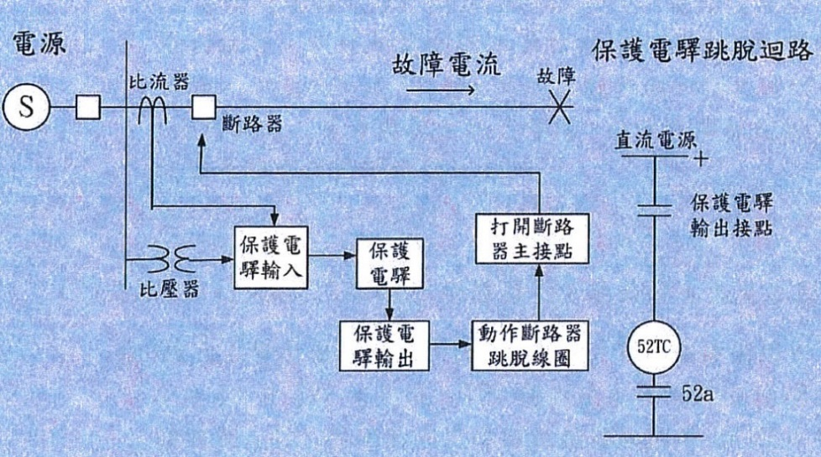

圖1、保護電驛系統

國立體育大學變電站於105年5月18日發生火災事件，其電力架構圖如圖2、電力系統方塊圖如圖3。當日6時左右，校園內距69KV變電站約500公尺之體大三路旁，供電給道路照明LED路燈之11.4KV高低壓電源箱內部因故起火燃燒，稍後69KV變電所內供給該11.4KV之屋內GCB9 11.4KV饋線盤及69/11.4KV x 10MVA主變壓器地面和屋外台電公司計量用整套型變比器裝置（MOF）亦起火燃燒，造成該校全部停電。事故原因，依中華民國電機技師公會鑑定報告書所載鑑定結論略以：

現場11.4KV高低壓電源箱起火原因：研判係箱內設備因設備老舊加上可能風砂等不潔物沈積於碍子表面，致絕緣破壞，產生旁路閃絡放電造成接地及短路故障，負載啟斷開關L.B.S之電力熔絲因屬旁路故障，未能即時熔斷，以保護下游線路，加上其上游GCB9供電開關因直流控制電源電壓不足，未能即時切斷電源，致引起火災。

69KV主變壓器地面火災原因：因二次側饋線GCB9發生短路，且69KV主變壓器上游保護斷路器GCB2（750）及下游二次側GCB4斷路器因控制電源電壓不足，未能跳脫以隔離故障電流，故在變壓器69KV側及11.4KV側均產生了大量短路電流通過主變壓器線圈，造成變壓器內絕緣油因高溫產生高壓氣體，衝破了變壓器洩壓閥，高溫的絕緣油衝出飛落地面，碰到空氣中氧氣，起火燃燒，造成主變壓器地面火災。

台電公司計費用整套型變比器裝置MOF火災原因：MOF與69KV主變壓器同一線路，主變二次側短路故障，也在69KV之MOF持續流通故障電流一段時間，可能造成MOF之比流器燒壞，更增加了69KV故障電流，讓MOF桶殼內絕緣油亦因線圈通過故障電流，加上附近主變壓器地面火災傳來之輻射熱，致產生高溫高壓氣體，衝開了MOF桶殼蓋，MOF桶內絕緣油遇空氣中之氧氣起火燃燒，造成MOF火災。

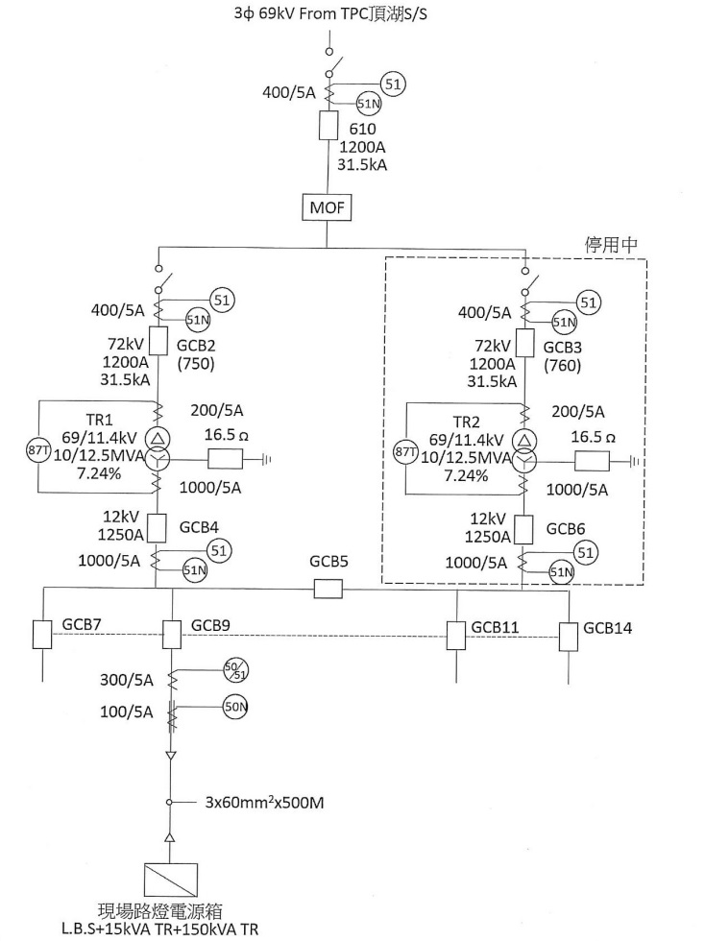

圖2、國立體育大學電力架構圖

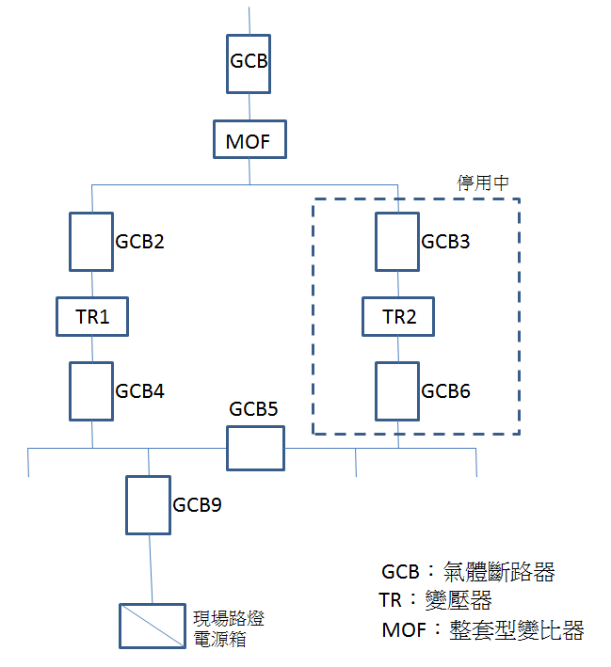

圖3、國立體育大學電力系統方塊圖

按中華民國電機技師公會鑑定報告書針對國立體育大學105年5月18日變電站火災事件，提出建議：「在105年2月20日之69KV特高壓變電站保養檢測報告書裡面，並未有列出蓄電池組之養保檢測紀錄報告。由於直流控制電源平時雖可由充電器輸出供應，但在充電氣故障時，仍須由蓄電池組輸出供應，故建議爾後若設有蓄電池組時，仍應定期保養檢視其蓄電量是否足夠，以確保直流控制電源供應正常。」審計部參照前述建議，提出審核意見略以：「又據體大火災鑑定報告書略以，電力系統發生故障電流，保護電驛雖有動作輸出信號，惟因直流控制電源電力不足，致無法啟動隔離故障範圍；並建議：直流控制電源平時雖可由充電器輸出供應，惟充電器故障時，則須由不斷電系統蓄電池組輸出供應電源，若設有蓄電池組時，仍應定期檢測其蓄電量是否足夠，以確保直流控制電源供應正常。」等詞。二者均提及充電器故障時，電驛之工作電源由蓄電池組供應。次按有關高壓以上用戶保護電驛工作電源之供應方式，台電公司業務處92年4月3日D業字第09204060641號函通令各區營業處應按說明二辦理，略以：「為防止電驛於短路事故時因電壓驟降無法動作觸發斷路器跳脫，及因比流器飽和遲緩動作，其電子式或數位式電驛工作電源供應方式之裝設：1.電子式或數位式電驛之工作電源，應以直流電源供應為主，倘未採直流電源供應，而採比壓器二次側電源供應時，應輔以電容跳脫裝置（CTD）或輔以電容跳脫裝置再併接不斷電系統（UPS）。2.供電子式或數位式電驛使用之電容跳脫裝置（CTD），不得接供斷路器或其他裝備使用。」等語。易言之，電子式或數位式電驛之工作電源，除以直流電源供應外，尚有以CTD或CTD併接UPS者。審計部所稱清大等30學校其中僅7所大學檢測蓄電池電量，其餘23所大學所僅目測檢視或未檢視云云，研判此23所學校之保護電驛係以CTD為工作電源，其電容電量可目視，雖無檢測必要，惟為避免電容量逐年衰退，仍應記錄其電量。本院107年8月24日請經濟部說明電驛工作電源有無納入定期檢測機制，該部稱：「用電場所定期檢驗項目皆能判斷保護電驛工作電源是否存在。」嗣又改稱「D表為『高壓保護電驛檢測紀錄』，對電驛安全已有相關規範」。倘『高壓保護電驛檢測記錄』之評判結果為B（不良），無論是否屬於電驛工作電源問題，直轄市或縣（市）主管機關應視其情節輕重，通知限期改善並回報改善情形。」云云，核與前揭電驛採直流電源供應者應檢測其蓄電池組，採電容跳脫者應記錄其電量之原則相悖，尚非可採。

綜上，有關高壓以上用戶保護電驛工作電源之供應方式，電子式或數位式電驛之工作電源，應以直流電源供應為主，倘未採直流電源供應，而採比壓器二次側電源供應時，應輔以電容跳脫裝置（CTD）或輔以電容跳脫裝置再併接不斷電系統（UPS），台電公司業務處92年4月3日D業字第09204060641號函已有明文。鑑於國立體育大學105年5月18日變電站火災事件，因保護電驛之直流電源故障，故障電流無法有效隔離，肇致火災事件擴大，爰保護電驛採直流電源供應者應定期檢測蓄電池組，採電容跳脫者亦應記錄其電量，乃理之當然，惟用電場所及專任電氣技術人員管理規則附表二「高壓保護電驛檢測紀錄表」（D表）迄無相關規範，經濟部允宜參考國立體育大學105年5月18日變電站火災之經驗，妥予檢討。

台電公司因用電戶之用電性質不一，且建築結構不同，對於全國各級學校雖未訂有用電設備使用年限汰換之規範，然學校若未能做好用電設備之維護檢驗工作，再加上使用老舊用電設備，實易引起火災，教育部允宜督促全國各級學校記取國立體育大學105年5月18日變電站火災之教訓，加強用電設備管理及強化預防火災措施，以確保校園安全。

按台電公司營業規則第21條規定，該公司供電設備與用戶用電設備之接續處謂之責任分界點（下稱分界點）。自分界點以下用戶側設備（除該公司之電表及其附屬設備如整套型計器外）其產權屬於用戶，並由用戶負責維護。分界點以上電源側設備由該公司負責施工維護。又，用電設備經使用一段期間，受到電氣、熱、機械、環境等因素影響，致設備或配線絕緣劣化，若使用者或維護者未落實定期維護檢驗，即未予以事先預防時，設備或配線就會發生故障而引起事故停電，或引起火災或感電，導致人命或財物之損失。

查國立體育大學在105年5月18日未發生火災前，該校與國立政治大學均為特高壓用電場所。相較於國立政治大學104至106年間，每6個月定期將高低壓電氣設備定期檢測紀錄總表（記載A至E表之檢驗檢驗情形之報告）送請台電公司備查，國立體育大學火災發生前之檢測紀錄總表未盡落實，均僅有A至D表，且104年下半年未將定期檢測紀錄總表送請台電公司備查。按105年11月14日中華民國電機技師公會對於國立體育大學鑑定報告書建議事項載略：「六、測定絕緣電阻之目的在推定絕緣劣化程度，故應參考下列內容加以判定：（a）絕緣電阻值是否合乎規定(b)比較前期測試值，判別設備是否有絕緣劣化傾向七、該校舊有電力設備因使用已達32年，很多已更換或變更，故目前高低壓電力系統找不到很完整之單線圖及盤相編號名稱，故建議該校重新整理全廠高低壓設備單線圖及設備應有編號，如此則維修紀錄才能在電腦內歸檔，通常整理出維修紀錄內之絕緣值劣化趨勢，才能判斷該設備保養週期是否需修正，而達到真正預防保養，否則一年一度之定期保養，仍然有年度中故障之可能」等語。足徵，國立體育大學先是未落實將高低壓電氣設備定期檢測紀錄總表送請台電公司備查之規定，且對平常用電設備劣化狀況未能掌握，復長期缺漏電力系統之完整檔圖，無法掌握委託用電設備檢驗維護業辦理檢測之實際效果，又對於老舊設備怠於汰換，導致火災發生前3個月之檢測結果良好卻仍發生火災。

綜上，台電公司因用電戶之用電性質不一，且建築結構不同，對於全國各級學校雖未訂有用電設備使用年限汰換之規範，然學校若未能做好用電設備之維護檢驗工作，再加上使用老舊用電設備，實易引起火災，教育部允宜督促全國各級學校記取國立體育大學105年5月18日變電站火災之教訓，加強用電設備管理及強化預防火災措施，以確保校園安

全。

處理辦法

調查意見一至四，函請經濟部檢討改進見復。

調查意見二，函請臺北市政府檢討改進見復。

調查意見五，函請教育部督促全國各級學校加強用電設備管理及強化預防火災措施。

調查意見一至五，函請審計部參考。

調查委員：方萬富

蔡培村

江明蒼

